根据新修订的《中华人民共和国政府信息公开条例》、《国务院办公厅政府信息与政务公开办公室关于政府信息公开工作年度报告有关事项的通知》（国办公开办函〔2019〕60号）和省、枣庄市有关工作要求，编制本报告并向社会公开。本报告所列数据的统计时限自2023年1月1日至2023年12月31日。本报告全文在山亭区政府网站（http://www.shanting.gov.cn/）,“政府信息公开年度报告”专栏公布。如对本报告有疑问，可与山亭区市场监管局办公室联系（地址:山亭区山城街道邾国路600号，邮编：277200，电话：0632-8811616）。
一、总体情况
2023年度山亭区市场监管局深入贯彻落实《中华人民共和国政府信息公开条例》，认真落实我区政务公开和信息公开有关文件精神，严格落实政府信息公开各项规定要求，不断完善政务公开工作制度、规范梳理公开内容，按照“规范、公开、便民”的政府信息公开原则，着眼于食品、药品、特种设备、产品质量“四大安全”及放心消费示范建设等与人民群众生活、经营主体生产经营息息相关的民生工作，梳理各类政务公开事项，采取多种形式及时公开。拓展公开渠道，依托政府信息公示平台、微信公众号等新媒体方式进行了信息公开，为公众了解信息提供了便利。
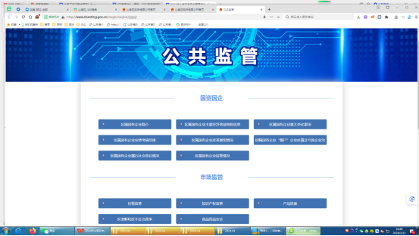
1.主动公开方面。2023年度主动公开政府信息30条，主动公开的政府信息主要是本单位的业务工作动态。其中信息公开指南1条、行政处罚10条、提示预警2条、提案回复1条、案件曝光2条、典型案例2条、价格监管1条、随机抽查事项清单2条、信息公开服务指南1条、政策法规2条、检查结果1条、证明事项清单1条、执法结果1条、抽检3条。因政府信息公开被申请行政复议0件，提起行政诉讼0件。
2.依申请公开。2023年度我局未收到信息公开申请。
3.政府信息管理。继续深化行政规章、规范性文件公开。组织开展政务公开和政务信息工作培训，有效提升了政务公开工作具体经办人员业务水平。加强政府信息公开属性审核，落实信息制作与保密审查、公开审查同步进行，严把审查关、严厉杜绝涉密涉敏信息的公开，及时更新工作动态、机构职能等模块。
4.平台建设方面。突出市场监管工作特点，持续优化服务功能，及时发布法律法规和政策知识相关信息、工作动态等。严格落实信息发布审核制度和保密工作相关规定，明确各业务股室公开审查主体责任，强化公开平台安全预警机制。
5.监督保障方面。严格按照《中华人民共和国政府信息公开条例》要求开展政府信息公开工作，持续加强组织领导，健全协调机制，明确责任分工，确保流程规范、答复合规。及时处理群众依申请公开，保障政务媒体安全运行，同时接受社会监督，保障政务信息公开的渠道畅通，切实保障公众的知情权和监督权。
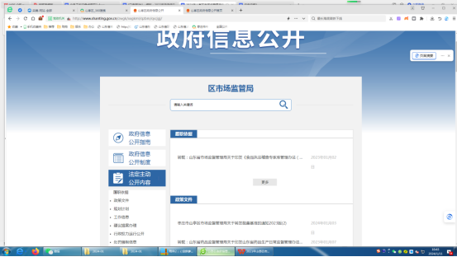
二、主动公开政府信息情况
第二十条第（一）项
信息内容 | 本年制发件数 | 本年废止件数 | 现行有效件数
规章 | 0 | 0 | 0
行政规范性文件 | 1 | 0 | 1
第二十条第（五）项
信息内容 | 本年处理决定数量
行政许可 | 0
第二十条第（六）项
信息内容 | 本年处理决定数量
行政处罚 | 10
行政强制 | 0
第二十条第（八）项
信息内容 | 本年收费金额（单位：万元）
行政事业性收费 | 0
三、收到和处理政府信息公开申请情况
（本列数据的勾稽关系为：第一项加第二项之和，  等于第三项加第四项之和） |  |  | 申请人情况
 |  |  | 自然人 | 法人或其他组织 |  |  |  |  | 总计
 |  |  | 自然人 | 商业企业 | 科研机构 | 社会公益组织 | 法律服务机构 | 其他 | 总计
一、本年新收政府信息公开申请数量 |  |  | 0 | 0 | 0 | 0 | 0 | 0 | 0
二、上年结转政府信息公开申请数量 |  |  | 0 | 0 | 0 | 0 | 0 | 0 | 0
三、本年度办理结果 | （一）予以公开 |  | 0 | 0 | 0 | 0 | 0 | 0 | 0
三、本年度办理结果 | （二）部分公开（区分处理的，只计这一情形，不计其他情形） |  | 0 | 0 | 0 | 0 | 0 | 0 | 0
三、本年度办理结果 | （三）不予公开 | 1.属于国家秘密 | 0 | 0 | 0 | 0 | 0 | 0 | 0
三、本年度办理结果 | （三）不予公开 | 2.其他法律行政法规禁止公开 | 0 | 0 | 0 | 0 | 0 | 0 | 0
三、本年度办理结果 | （三）不予公开 | 3.危及“三安全一稳定” | 0 | 0 | 0 | 0 | 0 | 0 | 0
三、本年度办理结果 | （三）不予公开 | 4.保护第三方合法权益 | 0 | 0 | 0 | 0 | 0 | 0 | 0
三、本年度办理结果 | （三）不予公开 | 5.属于三类内部事务信息 | 0 | 0 | 0 | 0 | 0 | 0 | 0
三、本年度办理结果 | （三）不予公开 | 6.属于四类过程性信息 | 0 | 0 | 0 | 0 | 0 | 0 | 0
三、本年度办理结果 | （三）不予公开 | 7.属于行政执法案卷 | 0 | 0 | 0 | 0 | 0 | 0 | 0
三、本年度办理结果 | （三）不予公开 | 8.属于行政查询事项 | 0 | 0 | 0 | 0 | 0 | 0 | 0
三、本年度办理结果 | （四）无法提供 | 1.本机关不掌握相关政府信息 | 0 | 0 | 0 | 0 | 0 | 0 | 0
三、本年度办理结果 | （四）无法提供 | 2.没有现成信息需要另行制作 | 0 | 0 | 0 | 0 | 0 | 0 | 0
三、本年度办理结果 | （四）无法提供 | 3.补正后申请内容仍不明确 | 0 | 0 | 0 | 0 | 0 | 0 | 0
三、本年度办理结果 | （五）不予处理 | 1.信访举报投诉类申请 | 0 | 0 | 0 | 0 | 0 | 0 | 0
三、本年度办理结果 | （五）不予处理 | 2.重复申请 | 0 | 0 | 0 | 0 | 0 | 0 | 0
三、本年度办理结果 | （五）不予处理 | 3.要求提供公开出版物 | 0 | 0 | 0 | 0 | 0 | 0 | 0
三、本年度办理结果 | （五）不予处理 | 4.无正当理由大量反复申请 | 0 | 0 | 0 | 0 | 0 | 0 | 0
三、本年度办理结果 | （五）不予处理 | 5.要求行政机关确认或重新  出具已获取信息 | 0 | 0 | 0 | 0 | 0 | 0 | 0
三、本年度办理结果 | （六）其他处理 | 1.申请人无正当理由逾期不补正、行政机关不再处理其政府信息公开申请 | 0 | 0 | 0 | 0 | 0 | 0 | 0
三、本年度办理结果 | （六）其他处理 | 2.申请人逾期未按收费通知要求缴纳费用、行政机关不再处理其政府信息公开申请 | 0 | 0 | 0 | 0 | 0 | 0 | 0
三、本年度办理结果 | （六）其他处理 | 3.其他 | 0 | 0 | 0 | 0 | 0 | 0 | 0
三、本年度办理结果 | （七）总计 |  | 0 | 0 | 0 | 0 | 0 | 0 | 0
四、结转下年度继续办理 |  |  | 0 | 0 | 0 | 0 | 0 | 0 | 0
四、因政府信息公开工作被申请行政复议、提起行政诉讼情况统计表

行政复议 |  |  |  |  | 行政诉讼
结果  维持 | 结果纠正 | 其他结果 | 尚未  审结 | 总  计 | 未经复议直接起诉 |  |  |  |  | 复议后起诉
 |  |  |  |  | 结果维持 | 结果纠正 | 其他  结果 | 尚未  审结 | 总计 | 结果维持 | 结果  纠正 | 其他  结果 | 尚未审结 | 总计
0 | 0 | 0 | 0 | 0 | 0 | 0 | 0 | 0 | 0 | 0 | 0 | 0 | 0 | 0
五、存在的主要问题及改进情况
（一）2022年问题整改情况
对各股室每月报送稿件数量和质量作出严格要求，进一步提高政务公开工作重要性的认识，严格按照规定主动公开内容，提高了区商投局的政府信息公开水平。
（二）存在的主要问题：
我局政务公开工作虽然取得一定成效，但也存在一些问题，如政务公开信息内容存在不够恰当表述，信息更新实效不够及时等。
（三）改进措施：
一是继续完善政务公开工作制度，定期自查自纠、进一步推进政务公开工作的落实，及时主动公开信息。二是加强信息内容审核，强化责任落实，严把审核关，确保发布信息真实准确。
六、其他需要报告的事项
（一）依申请公开信息处理费收费情况。
2023年度，山亭区市场监管局没有收取任何行政事业性收费。
（二）本行政机关落实上级年度政务公开工作要点情况。
针对上一年度发现问题加强整改，今年我局加强了对工作人员尤其是信息公开工作人员的业务培训，督促相关工作人员增强责任感，进一步提高信息公开工作的主动性和时效性。
（三）2023年度建议提案办理情况。
2023年市市场监管局办理政协提案8件，均已办理完毕，满意率为100%。
（四）本部门在政务公开制度、内容、形式和平台建设方面的创新实践情况
在公开渠道上积极探索，以政府信息公开平台为主，大力推进微信公众号建设，通过微信公众号及时发布工作动态、监督检查、消费提醒等信息，大力方便群众了解市场监管信息。

